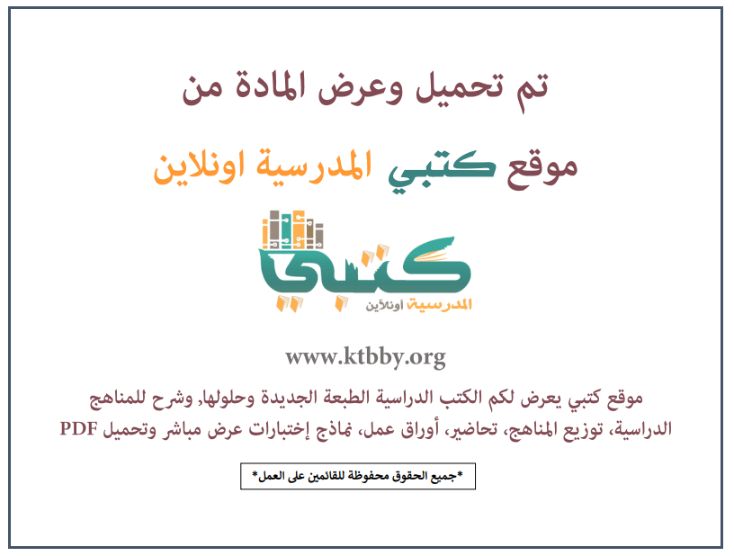

توزيع منهج مادة ( الدراسات الاجتماعية ) للصف الرابع الابتدائي - الفصل الدراسي الأول - العام الدراسي ( ١٤٤٦ هــ )
الأسبوع الأول | الأسبوع الثاني |  | الأسبوع الثالث | الأسبوع الرابع | الأسبوع الخامس |  | الأسبوع السادس
(١٤/٢ ــــ ١٨/٢ ) | (٢١/٢ ــــ ٢٥/٢ ) |  | (٢٨/٢ ــــ ٢/٣ ) | (٥/٣ ــــ ٩/٣ ) | (١٢/٣ ــــ ١٦/٣ ) |  | (١٩/٣ ــــ ٢٣/٣ )
الدراسات الاجتماعية | الهوية الوطنية |  | نظام الحكم | الرموز الوطنية | مفهوم التاريخ – المصادر |  | السبب والنتيجة
الأسبوع السابع | الأسبوع الثامن |  | الأسبوع التاسع | الأسبوع العاشر | الأسبوع الحادي عشر |  | الأسبوع الثاني عشر
(٢٦/٣ ــــ ٣٠/٣ ) | (٣/٤ ــــ ٧/٤ ) |  | ( ١٠/٤ ــــ ١٤/٤ ) | ( ١٧/٤ ــــ ٢١/٤ ) | (٢٤/٤ ــــ ٢٨/٤ ) |  | ( ١/٥ ــــ ٥/٥ )
الترتيب الزمني | مفهوم الجغرافيا |  | الموقع – المكان | البيئة | الحركة |  | اختبارات الفصل الأول
إجازة الفصل الأول ٥ / ٥ / ١٤٤٦ هـ
معلم المادة : |  | مدير المدرسة : |  |  |  | المشرف التربوي:

تم العمل على هذا التوزيع من قبل فريق كتبي المدرسية
وهو توزيع مبدئي يمكن استخدامه أو التعديل عليه
حسب ما يراه المعلم مناسباً له وذلك باستخدام ملف الوورد المرفق معه
يسمح النقل مع ذكر المصدر
ولا نسمح بحذف الحقوق إلا للاستخدام الشخصي فقط


